单位名称 | 山东名德医疗科技有限公司
单位地址 | 山东省德州市经济技术开发区宋官屯街道办事处红都路1221号A区
企业联系人 | 齐飞飞 | 陪同人 | 齐飞飞
现场调查人员 | 王克利 | 资格证书号 | 鲁P20220051
现场调查人员 | 曹硕 | 资格证书号 | 鲁P20230060
现场检测人员 | 王克利 | 资格证书号 | 鲁P20220051
现场检测人员 | 曹硕 | 资格证书号 | 鲁P20230060
现场检测时间 | 2025.03.15
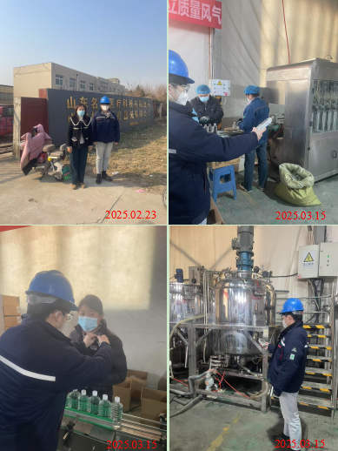
现场服务影像：

